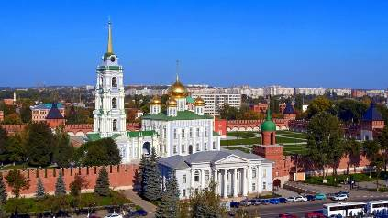
Есть в России места, названия которых западают с детства. Нет такого русского, который не слышал бы о Ясной Поляне, о тульских оружейниках, о Левше…, о командире легендарного крейсера «Варяг» В.Ф.Рудневе, о С.И. Мосине, создателе русской трехлинейной винтовки. Не каждый знает, как выглядит Куликово поле, но каждый помнит название того места, где было положено начало освобождения Руси от чужеземного ига.
Приглашаем Вас в автобусно-экскурсионный тур
ЖЕМЧУЖИНЫ ТУЛЬСКОЙ ГУБЕРНИИ
дата тура:11.06-15.06.2021
Маршрут: г. Тула- д. Ясная поляна-г. Богородицк-д. Моховое (Куликово поле)
Программа тура:
1 день | 21-00 Выезд из г. Волгограда
2 день | 8-00 приезд в г. Тула  Завтрак в кафе.  Обзорная экскурсия по Туле с посещением историко-архитектурного ансамбля «Тульский кремль», Тульского Государственного музея оружия.  За доп. плату мы сможем посетить «Музей Пряника» или «Музей Гармоники»  16-00. Заселение в гостиницу. Свободное время.
3 день | 8-00-9-00 завтрак в кафе гостиницы  Экскурсия в музей — усадьбу «Ясная поляна». Дом-музей Л.Н. Толстого  13-00 -14-00 обед в ресторане «Ясной поляны»  Посещение экскурсионного объекта «Козлова засека»* (доп. плата 270 руб/чел)- железнодорожная станция, с которой отправлялся в свои поездки великий писатель со своим семейством…  16-00 окончание экскурсионной программы. Свободное время
4 день | 8-00-9-00 Завтрак, освобождение номеров  посещение дворцово-паркового ансамбля в г. Богородицк. Главной достопримечательностью которого является бывшая усадьба графов Бобринских. Первым владельцем этого «чудесного имения Богородицкого» был родоначальник фамилии и сын Григория Орлова и императрицы Екатерины II.  Обед в кафе  Посещение уникального объекта культуры нового музейного комплекса "Поле Куликовской битвы" (открытие совершилось 26 октября 2016г.). 16-00 отъезд в Волгоград
5 день | Приезд в Волгоград

СТОИМОСТЬ ТУРА НА 1 ЧЕЛОВЕКА: 15800 рублей РФ при двух-трехместном размещении
Доп.место в номере дети 4-14 лет: 13 800 рублей РФ.
Ребенок от 4-х до 14 лет на основном месте: 14 800 рублей РФ
Одноместное размещение: 19 800 рублей РФ.
В стоимость тура входит:
- проезд по маршруту: г. Волгоград - г. Тула — г. Волгоград на комфортабельном автобусе;
- проживание в 2-х местных номерах с удобствами в гостинице «Европейский» в центре города
- питание 2-х разовое: 3 завтрака, 3 обеда
- экскурсионная программа;
- входные билеты в музеи (кроме музея пряника*, Козлова засека и доп. музеев)
- сопровождение группы сотрудником туроператора.
Дополнительно оплачивается:
- ужины;-вход в доп. музеи, музей пряника, Козлова засека;- сувениры;- личные расходы.

